令和８年度財務省「予算執行調査」（介護給付費等負担金(訪問介護等)）
Q＆A

【目次】
問１ いつのデータを入力すればよいですか
問２ 「実人員」と「換算人員」はどのように計算方法すべきですか。
問３ 「併設型」「併設型以外の集合住宅」「それ以外」はどのように判断すべきですか。
問４ 併設型について、「併設している住宅型有料老人ホーム等」の「等」には何が含まれますか。
問５ 移動時間のカウント方法について、具体的に教えてください。
問６ 職員が自宅から直接利用者宅に行った場合、また利用者宅から直接帰宅した場合の移動時間は、どのように扱えばよいですか。
問７ 訪問介護サービスにおける「総利用者数（延べ）」と居宅介護支援における「純利用者数」の違いを教えてください。
問８ 居宅介護支援サービスの設問にある「その他の事務作業等」には何が含まれますか。
問９ 調査項目にあるそれぞれの時間（総労働投入時間、モニタリング時間、ケアプラン作成時間、その他事務作業等の時間）の関係性がわかりません。
問10 訪問介護サービスと居宅介護支援サービス以外の業務を兼務している職員がいる場合、どのように集計すればよいですか。
問11 経営実績のデータ（金額）は、具体的にはどの金額を入力すればよいですか。

問１ いつのデータを入力すればよいですか

各サービスの利用者数、移動時間、労働投入時間、モニタリング時間、ケアプラン作成時間、その他事務作業の時間については、令和８年４月11日から30日までの間の任意の連続した10営業日分のデータを入力してください。
具体的には、下の図をご参照ください。
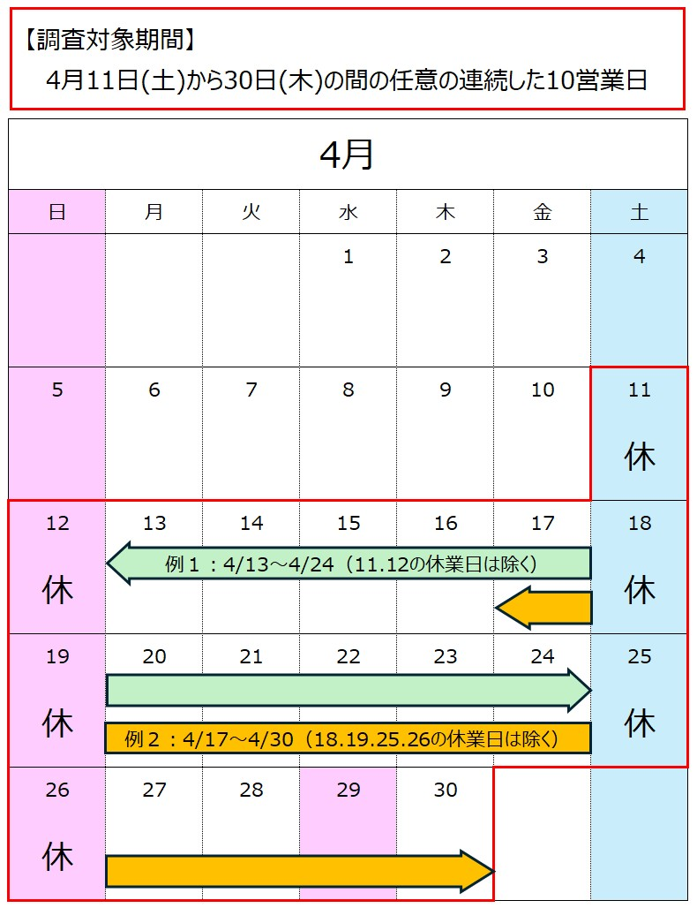

経営実績（決算データ）については、令和6年度の決算データを入力してください。
事業所の人員については、令和８年３月末時点のデータを入力してください。

問２ 「実人員」と「換算人員」はどのように計算方法すべきですか。

実人員は、「介護サービス情報公表システム（介護事業所・生活関連情報検索）」へ入力したものと同じ方法で、令和８年３月末の人員をカウントしてください。
（参考）介護サービス情報公開システム（介護事業所・生活関連情報検索）
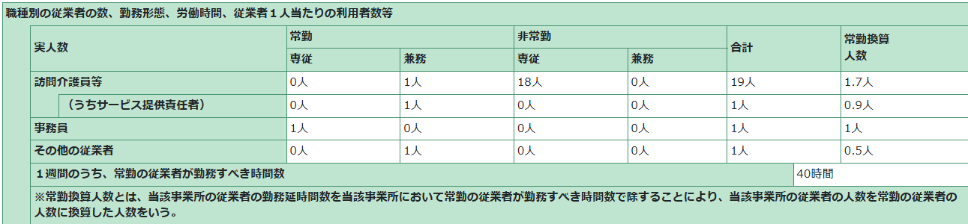

なお、「常勤」「非常勤」「事務職員」「その他従業員」の分類についても、上記システムへの入力と同様に分類してください。
換算人員は、以下の計算式により算出してください。
時短勤務職員等を含めた対象全職員の１週間の基本労働時間の合計（超勤は除く）
常勤の正規職員の所定労働時間（1週間・1人当たり）
換算人員（人）＝

問３ 「併設型」「併設型以外の集合住宅」「それ以外」はどのように判断すべきですか。

サービス提供先の形態については、以下の説明文とイメージ図を参考に判断してください。

併設型：事業所に併設している住宅型有料老人ホーム等（イメージ図①②④）
併設型以外の集合住宅：事業所に併設していない利用者20名以上の集合住宅等（イメージ図③）
個々の利用者宅等：上記以外の戸建住宅や、利用者20名未満の集合住宅

（併設型等のイメージ図）

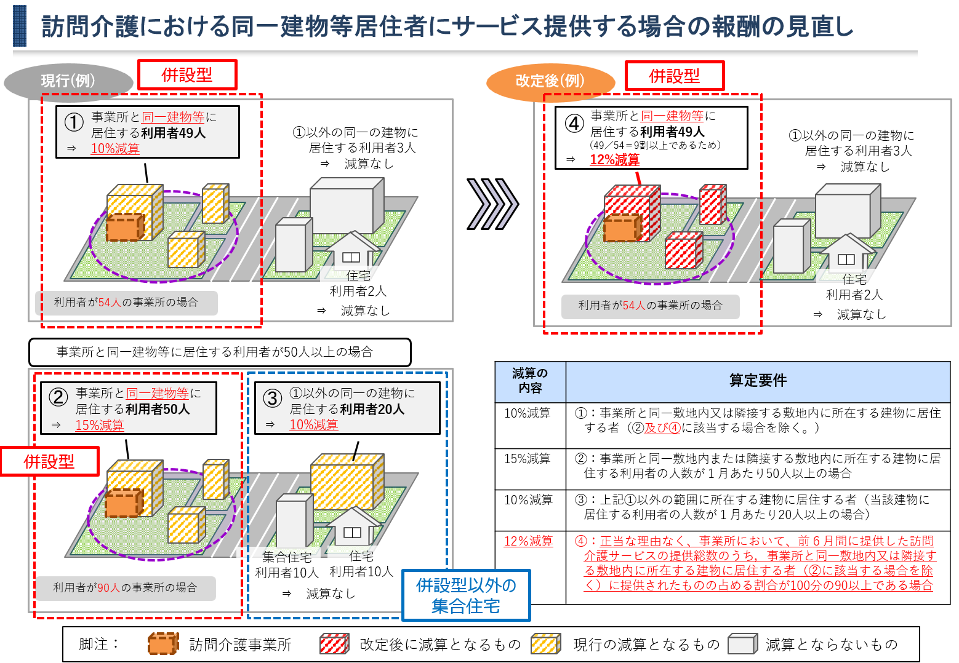
問４ 併設型について、「併設している住宅型有料老人ホーム等」の「等」には何が含まれますか。

サービス付き高齢者住宅が含まれます。
なお、名称が異なっていても、住宅型有料老人ホームやサービス付き高齢者住宅と同様の機能やサービス内容を有する場合は、これに含めてください。

問５ 移動時間のカウント方法について、具体的に教えてください。

利用者宅間の移動は、到着する建物の利用者の移動時間としてカウントしてください。但し、最後に事業所に戻る時間については、最後の利用者の移動時間としてカウントしてください。
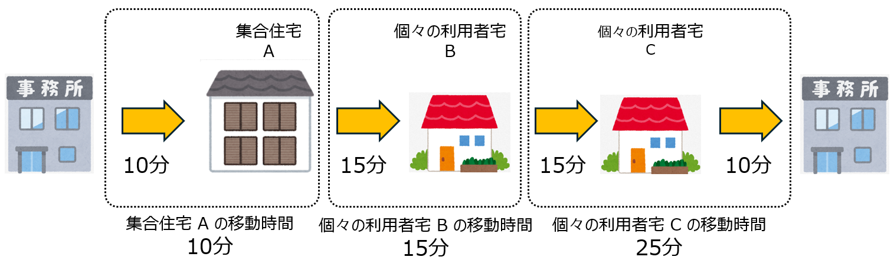

問６ 職員が自宅から直接利用者宅に行った場合、また利用者宅から直接帰宅した場合の移動時間は、どのように扱えばよいですか。

その移動が「勤務時間内」に行われたのであれば、移動時間に含めてください。通勤時間であり勤務時間外に行われたのであれば、移動時間に含めないでください。
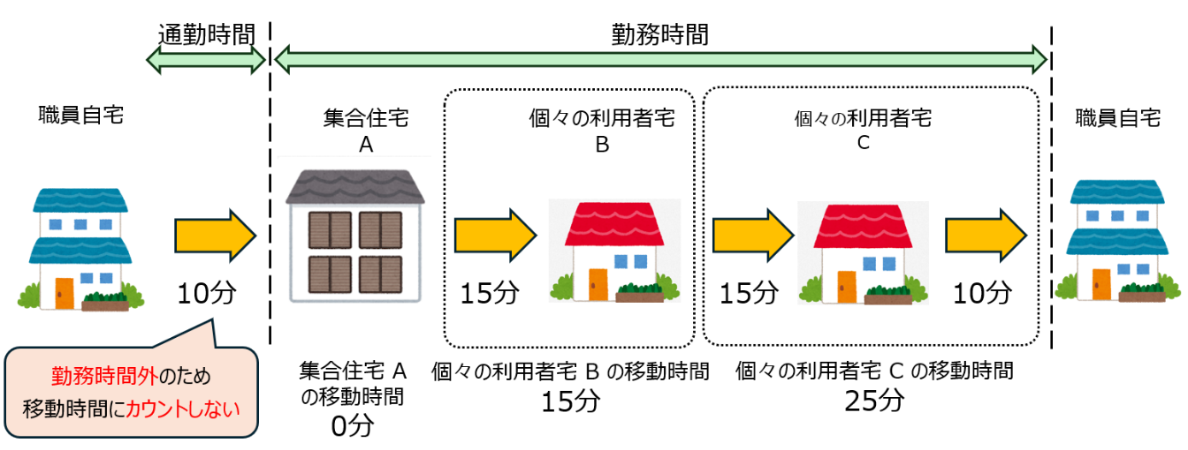

問７ 訪問介護サービスにおける「総利用者数（延べ）」と居宅介護支援における「純利用者数」の違いを教えてください。

「総利用者数（延べ）」はサービスを提供した「回数」に、「純利用者数」はサービスを提供した「人数」に、それぞれ着目してください。
例えば、対象となる10営業日の間に、Aさんに対し3回のサービスの提供を行った場合、「総利用者数（延べ）」は回数である「３(人)」であり、「純利用者数」は人数である「１(人)」になります。

問８ 居宅介護支援サービスの設問にある「その他の事務作業等」には何が含まれますか。

その他の事務作業等とは、介護サービスの提供、モニタリング、ケアプラン作成以外の作業であり、利用者宅への移動、関係者への連絡、給付管理、請求事務、その他雑務などが含まれます。

問９ 調査項目にあるそれぞれの時間（総労働投入時間、モニタリング時間、ケアプラン作成時間、その他事務作業等の時間）の関係性がわかりません。

以下の図を参考にしてください。
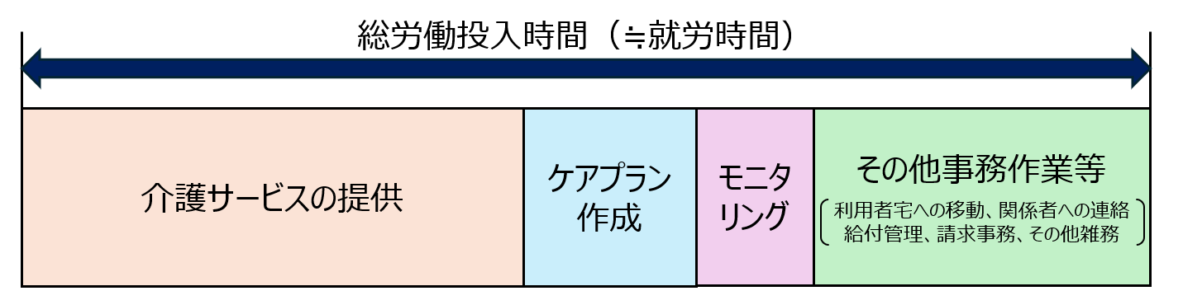

問１０ 訪問介護サービスと居宅介護支援サービス以外の業務を兼務している職員がいる場合、どのように集計すればよいですか。

訪問介護サービスと居宅介護支援サービス以外の業務に従事した時間等を除いて、純粋に訪問介護サービスと居宅介護支援サービスに要した時間等のみをカウントしてください。

問１１ 経営実績のデータ（金額）は、具体的にはどの金額を入力すればよいですか。

次ページ以降の「介護事業経営概況調査との関係性」を参考に入力してください。

（介護事業経営状況調査との関係性）
【収入】
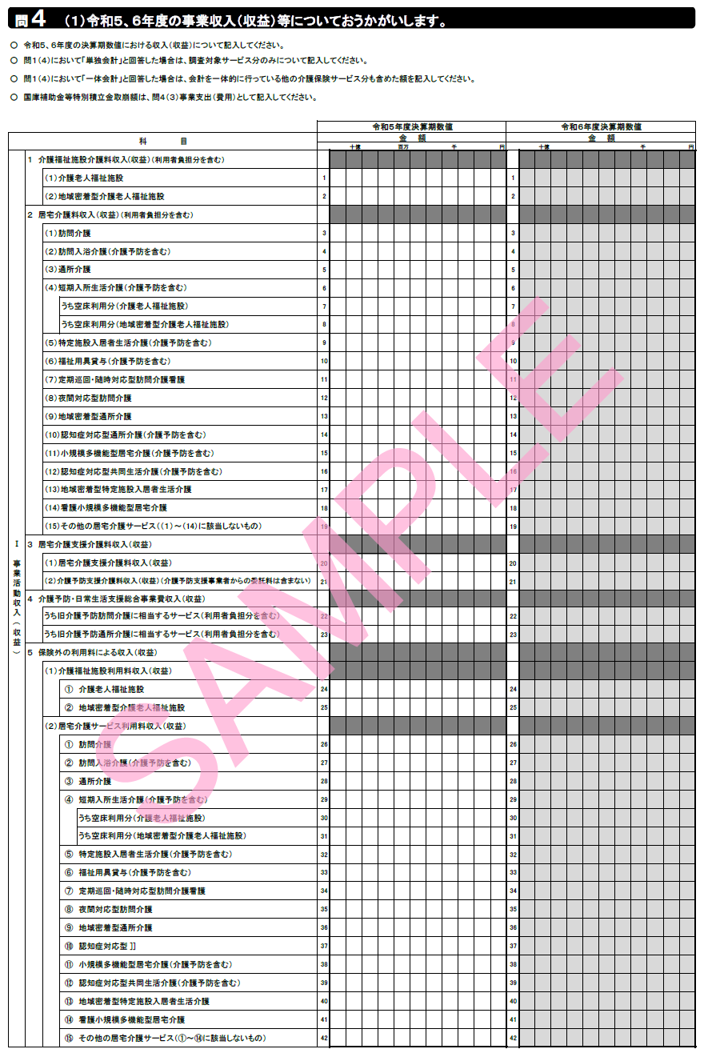

介護報酬による収入

保険外利用料収入

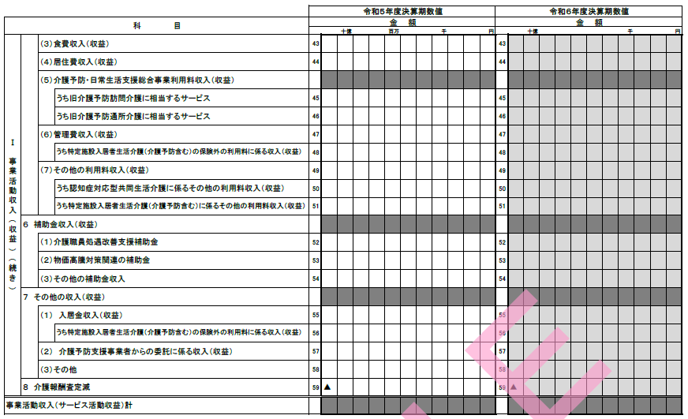

保険外利用料収入

補助金収入

その他の収入等

（介護事業経営状況調査との関係性）
【支出】 社会福祉法人会計基準
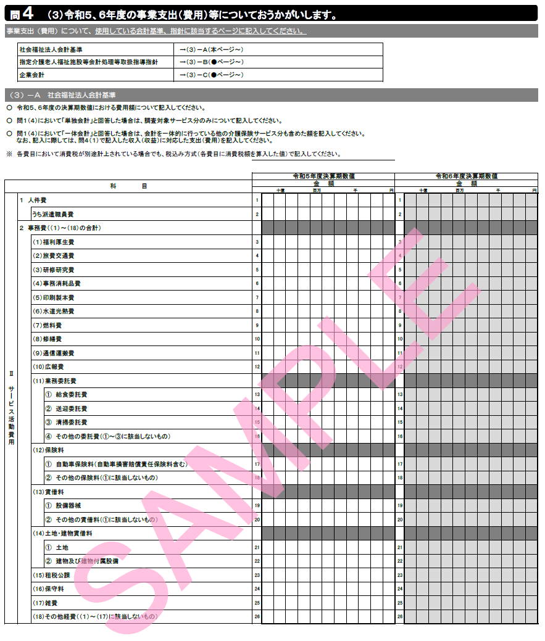

サービス活動費用

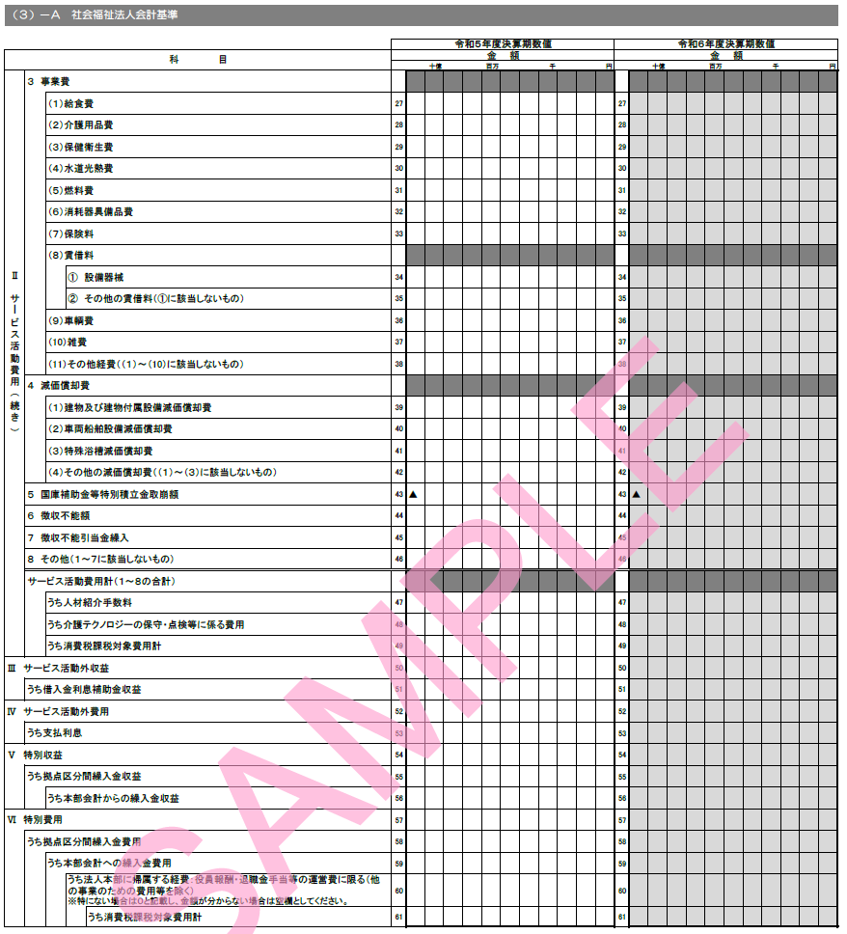

サービス活動費用

サービス活動外収益

サービス活動外費用
特別収益

特別費用

（介護事業経営状況調査との関係性）
【支出】 指定介護老人福祉施設等会計処理等取扱指導指針
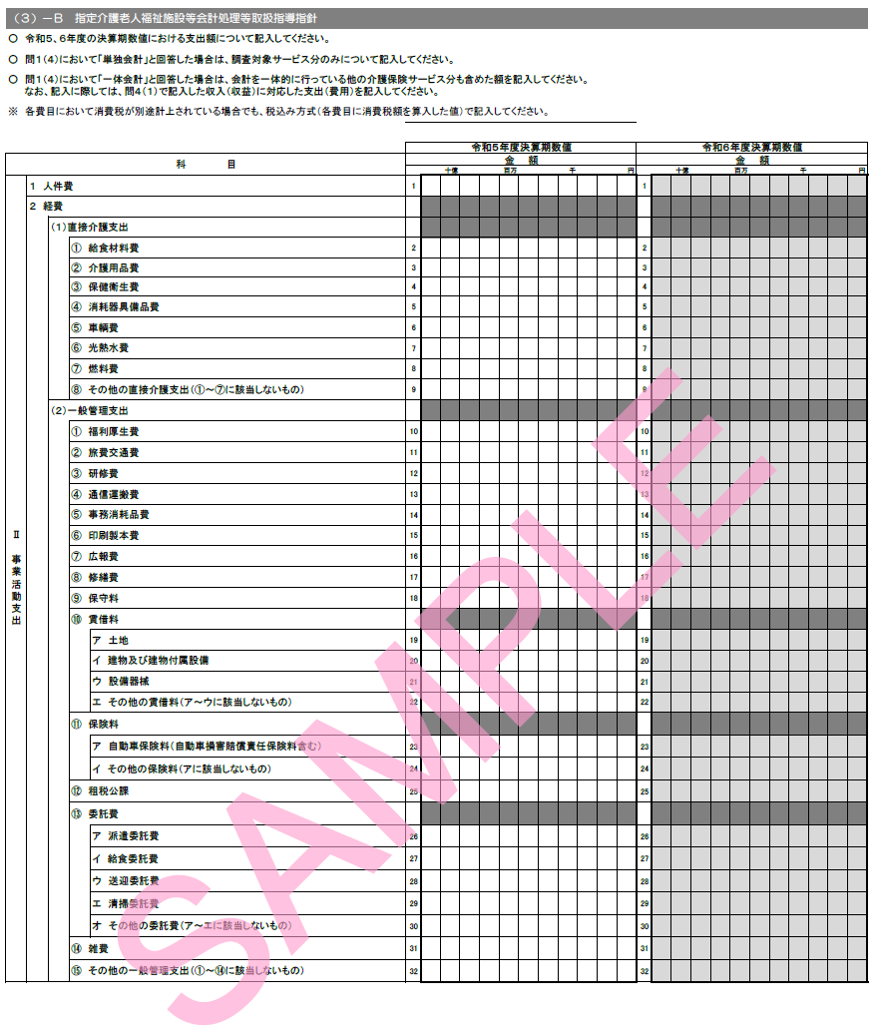

事業活動支出

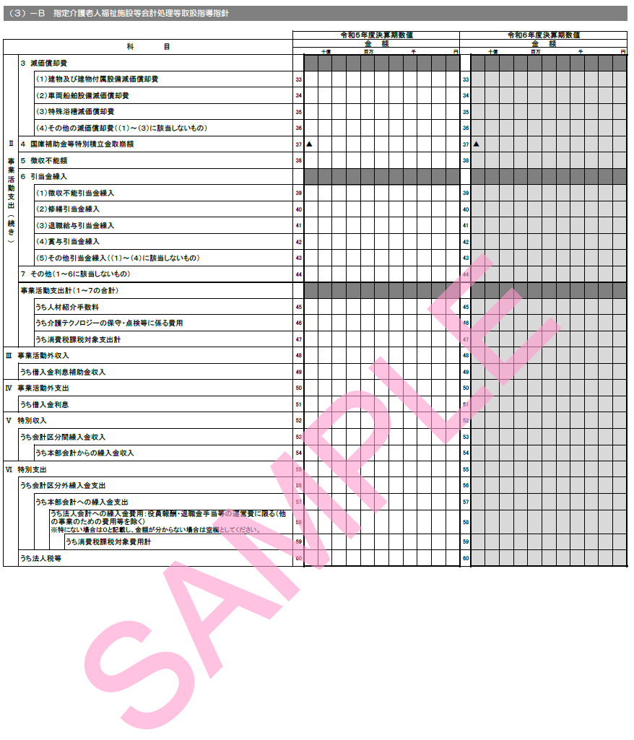

事業活動支出

事業活動外収入
事業活動外支出
特別収入

特別支出

（介護事業経営状況調査との関係性）
【支出】 企業会計基準
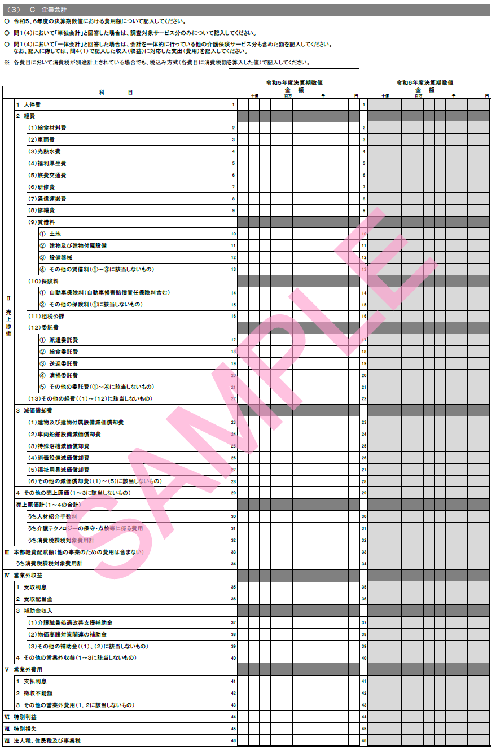

売上原価

本部経費配賦額

営業外収益

営業外費用
特別利益
法人税、住民税及び事業税
特別損失

